Measurement and Characterization of Particles by acoustic method——part 2: Guidelines for linear theory
ICS 19.120
A28

中华人民共和国国家标准
GB/T —XXXX

FORMTEXT 超声法颗粒测量与表征
第2部分：线性理论准则
ISO 20998-2:2013,IDT
XXXX - XX - XX实施
XXXX - XX - XX发布
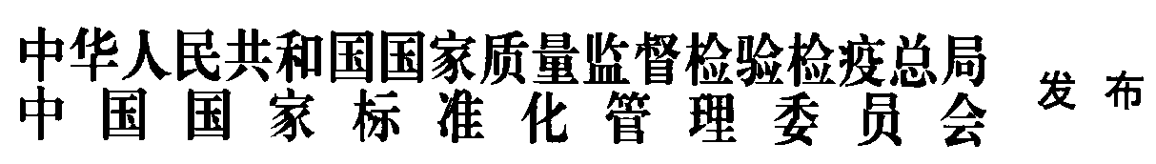

目 次
前言 II
引言 III
1 范围 1
2 规范性引用文件 1
3 术语和定义 1
4 符号和缩略术语 2
5 衰减机制（稀释情况） 5
5.1 简介 5
5.2 逾量衰减系数 5
5.3 特定衰减机制 6
5.4 线性模型 6
6 粒径测定 7
6.1 简介 7
6.2 确定颗粒粒径分布的反演方法 8
6.3 应用限制 9
7 仪器鉴定 9
7.1 校准 9
7.2 精度 9
7.3 准确度 9
8 结果报告 10
附录A（资料性附录） 黏性损失模型 10
附录B（资料性附录） ECAH理论及其局限 12
附录C（资料性附录） 半经验模型例子 15
附录D（资料性附录） 迭代拟合 17
附录E（资料性附录） 所选材料的物理参数值 19
附录F（资料性附录） 颗粒粒径分布PSD测量的实例 20
参考文献 28

前 言
GB/T×××××《超声法颗粒测量与表征》分为3个部分：
第1部分：超声衰减谱法的概念和过程；
第2部分：线性理论准则；
第3部分：非线性理论准则。
本部分为GB/T×××××的第2部分。
本标准等同采用ISO:20998-2:2013（E）《超声法颗粒测量与表征第2部分：超声衰减谱法的概念和过程》（英文版）。
本部分与ISO 20998-2:2013（E）相比主要技术变化如下：
用“本标准”代替“本国际标准”；
增加有关标准编制说明的前言部分；
删除国际标准中有关ISO的前言部分；
重新编排页码；
重新编号注释；
重新编排全文中图的标注；
用小数点符号“.”代替国际标准中作为小数点作用的符号“，”。
本标准的附录A~附录F是均为资料性附录。

本部分由全国颗粒表征与分检及筛网标准化技术委员会委员（SAC/TC 168 SC1）提出并归口。
本部分起草单位：上海理工大学, 中科院过程工程研究所，中机生产力促进中心，丹东百特仪器有限公司。
本部分起草人：周骛、苏明旭、陈军、李兆军、余方、蔡小舒

引 言
众所周知，超声谱可以用来测量胶体、分散系和乳剂中的颗粒粒径分布（见[1][2][3][4]）。基本原理是当超声波穿过样品时，测量依赖频率变化的超声衰减或者速度。这种衰减是由样品中的颗粒对声波的散射或吸收引起的，分散状态的颗粒粒径分布和浓度确定了声衰减谱（见[5][6][7]）。一旦通过经验观测或理论计算确立其联系，原则上就能够由超声波数据确定颗粒粒径分布。超声技术对动态在线测量高浓度浆料和乳剂很有用。在过去，这种检测是在质量控制实验室离线进行的，由于受仪器设计原理的限制，必须对样品稀释后才能检测。而超声谱法可在原始浓度下直接在线测量，无需改变原始样品的状态；并且还可以对动态过程（例如絮凝、分散、研磨等）进行实时在线测量([8])。测试数据可直接用于过程控制从而改进工艺过程和产品性能。
本标准包括3个部分：
第一部分 超声衰减谱测量中的术语，概念和流程；
第二部分 当超声谱是颗粒体积浓度线性函数时，提出根据测量超声谱确定颗粒粒径信息的准则；
第三部分 当超声谱是颗粒体积浓度非线性函数时，提出确定颗粒粒径的准则。

超声法颗粒测量与表征 第2部分：线性理论准则
- 范围
国标GB/T29023的本部分描述了超声衰减谱法在低浓度下测量颗粒在液体中的浓度，在此种情况下，超声衰减谱是颗粒体积分数的线性函数，颗粒之间的相互作用可以忽略。本部分范围包括了胶体、稀的分散体系和乳剂，超声法表征的颗粒粒径大小的典型分析范围从10nm到3mm，尽管粒径超出此范围的颗粒也能测量的。对于固体颗粒悬浮体系，颗粒体积浓度的可测范围通常在0.1%～5%，这取决于颗粒和分散介质的密度比[9,10]、颗粒粒径和频率范围。本方法可以用于监测包括高浓度体系中凝聚和絮凝在内的颗粒粒径分布动态变化。
注: 见参考文献[9],[10]。
对于乳浊液，能够测到更高浓度。超声方法可以用来实时监测颗粒粒径的动态变化。
虽然超声衰减谱和相速度谱都可以用来分析颗粒的粒径分布，但是只建议采用超声衰减法。由于粒径的改变引起的相速度的相对变化与平均速度相比很小，所以很难以精确测定相速度的大小，特别是在室温的环境下。同样，也不建议联合衰减谱和速度谱来测量颗粒粒径。幅值和相位谱存在的测量误差会增加问题的病态性质,降低反演稳定性。
- 规范性引用文件
以下文件可部分或全部作为本文件制定的参考标准，且对于本文件的应用是必不可少的。凡是注日期的引用文件，仅引用的版本适用于本文件。凡是未注日期的引用文件，其最新版本（包括所有的修订）适用于本文件。
GB/T 20099-2006 样品制备 粉末在液体中的分散方法（EQV ISO 14887）。
GB 3947 声学名词术语。
GB/T 16418 颗粒系统术语。
GB/T 15445.1-2008 粒度分析结果的表述-第1部分：图形表征
GB/T 20099-2006 样品制备 粉末在液体中的分散方法
ISO 14488:2007 颗粒材料-用于确定颗粒属性的采样和样品分离

- 术语和定义
GB/T29023.1-2012中的术语和定义,及以下界定术语和定义适用于本文件。
3.1变异系数 CV coefficient of variation
标准偏差与平均值的比率
3.2无量纲粒径参数 dimensionless size parameter
表示颗粒粒径的无量纲数，波数与颗粒半径的函数（乘积）
3.3颗粒半径 particle radius
颗粒直径值的二分之一
3.4波数 wave number
与波长的比值
- 符号和缩略术语
 | 矩阵，代表线性衰减模型
 | ECAH理论中的级数展开系数
 | 颗粒半径
 | 液体中的声速
 | 定压比热
 | 颗粒投影面积除以悬浮液体积
 | 变异系数（标准偏差与平均值的比值）
 | 给定频率下消声值
 | Epstein-Carhart-Allegra-Hawley（理论）
 | 频率
H | 单位矩阵
 | 第一类汉克尔函数
 | 超声波的透射强度
 | 超声波的入射强度
 | 虚数单位
inv() | 矩阵求逆
 | 消声系数（消声截面除以颗粒投影面积）
 | 核函数的矩阵表示（超声模型）
 | 矩阵的转置矩阵
 | 核函数
 | 压缩波、热波、剪切波的波数
 | 无量纲粒径参数
 | 勒让德多项式
 | 颗粒粒径分布
 | 解向量（表示颗粒粒径分布PSD）
 | PSD的体积加权密度函数
 | 体积加权累积PSD
 | 标准偏差
 | 颗粒直径
 | 表示小于该粒径的颗粒占累积颗粒总数10%的粒径
 | 中位径
 | 表示小于该粒径的颗粒占累积颗粒总数90% 的粒径
 | 样本中的最小颗粒粒径
 | 样本中的最大颗粒粒径
 | 总超声衰减系数
 | 衰减谱
 | 绝对衰减系数除以频率，
 | 逾量衰减系数
 | 逾量衰减系数的可选定义
 | 测量衰减谱
 | 分散体系内部吸收系数
 | 连续(液)相的衰减系数
 | 模型预测的衰减谱，假设一个尝试PSD
 | 非连续(颗粒)相的衰减系数
 | 衰减系数的弹性散射部分
 | 衰减系数的热损失部分
 | 衰减系数的黏性损失部分
 | 体积热膨胀系数
 | 拟合误差
 | 吉洪诺夫（Tikhonov）正则化因子
 | 悬浮层的厚度
 | 某一粒级颗粒的总投影面积的百分数
 | 液体黏度
 | 导热系数
 | 超声波波长
 | 剪切模量
 | 流体密度和颗粒密度
 | 分散相的体积浓度
 | χ平方值
 | 压缩波
 | 剪切波
 | 热波
 | 角频率(即2π乘以频率)

- 衰减机制（稀释情况）
  - 简介
超声波通过悬浮液、胶体或者乳剂时，离散相会散射和吸收一定的声波，透过的声波的强度就会减弱。衰减系数是频率的函数，取决于颗粒相的成分和物理参数。GB/T29023.1-2012描述了衰减谱的测量。
  - 逾量衰减系数
散射系数、热耗散系数及黏性耗散系数和分散相的内部吸收系数构成了总的超声波衰减系数（参阅参考文献[1，10]）：
（1）
内部吸收即分散体中的每一个均相对声波的吸收。衰减系数是材料的物理常数，对液相，衰减系数表示为，对颗粒相，衰减系数表示为。在分散系中，内部吸收发生在颗粒内部，在连续相时，有
（2）
逾量衰减系数是总衰减系数和纯液体中无颗粒的内部衰减系数之差（参考文献[4,7]）
（3）
从此定义可以看出，逾量衰减是由于颗粒在连续相中由于颗粒引起的增量衰减。根据公式（1）、（2）和（3），可以得出逾量衰减系数的另一个表达式：
（4）
上式中，、和与颗粒粒径有关，而和则与颗粒粒径没有关系。因此，逾量衰减系数表达式中有一项不取决于颗粒粒径大小，针对水的分散体和刚性颗粒，这一项可以省略，所以：
（5）
然而，在某些乳剂中，油相状态下超声波吸收很明显。此时，逾量衰减系数的定义式可以改写为
（6）
在这种情况下，公式（5）仍然成立。也有一些学者用来定义衰减系数，即绝对衰减系数除以频率。
  - 特定衰减机制

散射
超声波散射是声波偏离入射波束，所以它是弹性的，没有能量吸收。散射是频率和颗粒粒径的函数。

热耗散
热耗散是由于颗粒受到声波的压缩时其表面附近产生了温度梯度所致。热波在固体颗粒和周围液体中传播距离较短。对于包括乳剂和胶体液滴的软颗粒而言，热损失所造成的声波能量耗散是最主要的衰减效应。

黏性耗散
黏性耗散是由粒子与周围流体之间的相对运动造成的。粒子随着压力波振荡，但是它们的惯性阻碍着这种运动。该效应会随着颗粒与介质密度对比增强变得更加显著。由于流体绕着颗粒流动，流动阻力导致了摩擦损耗。对小的刚性颗粒，如氧化物，颜料及陶瓷，黏性损耗在总衰减中占主要部分。对于在液体中刚性颗粒的粒径比声波波长小得多的情形，附录A中给出了一个用于计算由黏性耗散带来的衰减的方法。
  - 线性模型

综述
在分散体系中的超声波衰减来源于多种机制，其重要程度取决于材料特性、颗粒粒径和声波频率。此外，对于一些材料，超声衰减与颗粒浓度之间存在线性关系，颗粒体积浓度在20%甚至更高时，这种线性关系依然存在，可是对于其它一些材料，这种线性关系仅在低浓度的情况下存在。许多模型应运而生，有两种主要的方法最为显著。
第一种是散射理论，旨在研究单个颗粒周围的散射声场。基于该理论，可以计算声波在分散系中的传播。假定只有独立散射情况存在而忽略多重散射，可以证明声衰减与颗粒浓度就只是线性关系。
瑞利提出了散射模型的基本理论，但是忽略了由剪切波和热波引起的能量耗散以及黏性损失以及热损失。ECAH（Epstein-Carhart-Allegra-Hawley）模型是很经典的散射理论模型，在附录B对其做了简单的阐述。ECAH理论模型包括声散射以及黏性损失以及热损失。该理论适用于均匀以及球体颗粒对材料性能、粒子大小或者声频率没有限制。
第二种主要的建模方法只考虑由于黏性以及热损失引起的衰减，这种方法只在长波长极限（或）适用。这一限制条件抑制了由剪切波以及热波的相互作用所引起的非线性浓度的影响。因此，这些理论大多数都超出了GB/T 29023本部分范围。然而在颗粒浓度极小的情况()，可以得出线性解。通常情况下，这些理论与ECAH模型吻合（关于模型衰减机制）。关于黏性损失机制和热损失机制线性模型可分别参考文献[11]和[12]，两种机制都与ECAH结果一致（文献[7]）。
理论模型可能不足以准确解释测得衰减谱，因为它们只对均匀、球形颗粒和分散体系物理参数已知情况下适用。在这种情况下，基于球形颗粒的半经验方法，可以得到

及

这个半经验公式的应用和推导过程详见附录C。

物性参数
一些物性参数影响超声波在悬浮液和乳剂中的传播。这些物性参数（见表1）在ECAH模型中会用到（见附录B描述）。在大多数的实际应用场合，这些参数中很多未知，所以很难直接比较理论与实验观察结果。幸运的是，近似模型的使用可以减少这些场合下影响参数的数目。此外，其中一些参数只对衰减产生微弱影响，所以无需给出精确值。表2列出了典型的材料和对衰减产生重要影响的物质特性。
表1影响超声在胶体悬浮液传播的全部颗粒和介质物性参数
分散介质 | 分散颗粒 | 单位
密度 | 密度 | kg﹒m⁻³
剪切黏度（微观） | / | Pa﹒s
/ | 剪切模量 | Pa
声速 | 声速 | m﹒s-1
吸收衰减 | 吸收衰减 | Np﹒m⁻¹ ,dB﹒m⁻¹
定压比热容 | 定压比热容 | J﹒kg⁻¹﹒K⁻¹
导热系数 | 导热系数 | W﹒m⁻¹﹒K⁻¹
热膨胀系数 | 热膨胀系数 | K⁻¹
注意: 衰减通常以分贝(dB)为单位，所以吸收通常以dB﹒m⁻¹ 或dB﹒cm⁻¹ 为单位。

表2 对超声衰减影响最明显的物性参数
体系 | 颗粒物性 | 液体物性
刚性亚微米颗粒 | 密度 | 密度，声速，剪切黏度
亚微米软颗粒 | 热膨胀系数 | 热膨胀系数
大的软颗粒 | 密度，声速 | 密度，声速
- 粒径测定
  - 简介
本节描述了通过超声波衰减谱的方法来估算得到粒径分布的过程。
通常，所观察到的超声波衰减谱α的函数取决于颗粒的粒径分布以及颗粒浓度。在稀释的悬浮液以及乳剂中，声场与每个颗粒独立地相互作用。也就是说，超声衰减是个体不相关事件的叠加，同时衰减谱是浓度的线性函数。在这种情况下，线性理论如ECAH模型（附录B）可以用来确定颗粒粒径分布。在线性理论中，声衰减与颗粒粒径分布（PSD）关系可由如下公式给出：
(7)
其中，是分散相体积浓度，是粒径分布的体积加权密度函数。为核函数，它以超声波与颗粒的物理相互作用为理论模型。
反演问题，即从一个（离散）的衰减谱来确定连续函数，是一个病态问题。任何测量得到的离散衰减谱都不能够反映所有的离散函数详细信息。此外，信号噪声会进一步减弱关于离散函数的有用信息。考虑到这个原因，反演问题不得不通过限制可能解的空间。要区别两种主要方法：
- 用给定的颗粒粒径分布函数对进行逼近，这个给定函数的参数由非线性回归确定。
- x轴的离散化加上向量q的解的进一步约束 (正则化)。
这两种方法在6.2节中会介绍。
注意：反演选择不依赖于计算衰减谱的理论
算法的性能依赖于材料体系以及测量仪器同时还有粒径分布。它更与被测的衰减谱的内容有关，衰减谱是由覆盖频率范围，信号噪声，到一个低程度的频率数量，主要由核函数（具体参见参考文献[13]）的结构来确定。
  - 确定颗粒粒径分布的反演方法

颗粒粒径分布函数的最优化
对于胶体分散体系中的情形，即长波长区域，超声衰减谱十分平滑以至在数据中包含信息很少。为了从谱数据中提取颗粒粒径分布，需假设一个模型函数，有效地减少拟合数据是需要的自由参数的数量（文献[9]）。一种典型的模型函数是对数正态分布（参见ISO9276-2:-,[33]附录A和B）：
(8)
其中是中位径，s是ln(x)的标准差。反演问题的解通过残差获得。
(9)
其中，是测量值，是由公式(7)计算，比如，可采用黏性损失模型（参见附录A），ECAH模型（参见附录B），或者一些其它适用模型。最佳拟合函数模型参数可以由最优化算法获得。这些算法是迭代算法，基本的原则可见附录D。应当注意最优化过程不要产生残差的局部最小，因为这会导致预测PSD产生较大的误差。

正则化
模型方程从模型数目和偏度上限制了的求解，这可能会遮掩分布函数的相关细节。如附录C中，可以在无需预估颗粒粒径分布模型参数的情况下进行反演（文献[14][15][16]）。如果的信息含量充分，则一种可替代方法为直接引入粒径分布并按离散方式重写公式(7)：
(10)
其中矩阵K是超声模型的离散表示，给出作为颗粒粒径函数的衰减。因为信号噪声被无限放大，该公式的求解是一个病态问题。解也可能在物理上是不接受的，例如，负的粒径组分或者一个不连续的颗粒粒径分布。为了避免这些结果，可以通过假设模型分布函数（或者解向量q）形状某些特性来改进该问题。最常用的正则化是基于分布函数的光滑度，分布函数可以通过进行量化，形成改进目标函数：
(11)
其中，H是单位矩阵，是矩阵K的转置，是一个合适的吉洪诺夫正则化因子（参见参考文献[14]）。解为：
(12)
对于小的正则化因子， q受到信号噪声高度影响，表现未具有有大的负值的强振荡；反之，大的正则化因子会产生平滑的解以至于颗粒粒径的分布特征消失。为了选择最佳的正则化因子，可采用不同的方法（文献[17][18][19][20]）。
  - 应用限制
超声法测量的典型颗粒粒径范围从10nm到3mm，虽然超出这一范围的颗粒也同样可以成功测出。对于分散相浓度的测量可以采用线性模型，体积浓度范围从0.1%到5%或者更多，取决于连续相以及分散相的密度差。在乳剂中，测量可以在高得多的浓度下进行（达到50%体积浓度）。
线性理论模型的使用需要相关模型参数的知识。用户应该因此知道在这些参数里一些可变的因素，比如：颗粒浓度的变化。特别是处理过程中发生相变（比如溶解）或者温度变化可能会违背理论模型分析。在这种情况下，用户要参考到化学计量学，比如数学统计和统计建模的方法（如：神经网络，多元回归等）。
- 仪器鉴定
  - 校准
超声谱系统是建立在第一性原理之上。因此，严格意义上不需要校准，但是，有必要并建议对仪器按照规范步骤进行精确地验证。见GB/T29023.1-2012。
  - 精度

参比样品
为了检测的准确性，应该使用x₉₀ /x₁₀ 比率范围在1.5-10之间的参比样品。值得注意的是，用于确定准确性的基本样品，最好没有任何沉淀。体积浓度在1%到5%之间。

重复性
应该服从GB/T29023.1-2012的要求。仪器应该保持清洁，用于背景测量宜不含颗粒。对于相同离散样品等分或单次样品，至少执行5次的连续测量。x₁₀,x₅₀和x₉₀平均值和变异系数CV。对于CV小于10%，那么这个仪器被认为是符合本部分重复性的标准。如果得到了一个较大的CV值，那么所有的潜在误差源都需要进行检查。

复现性
重现性测量应该跟重复性遵循相同的规程。至少需要测量相同的标准物质的至少三种独立的样品，对于x₁₀,x₅₀和x₉₀ 的平均值和变异系数也要进行计算。由于取样、分散、分析人员或者仪器之间的差异，其变异系数应该较重复性的值大。参比样品说明书应包含该种物质可以接受误差的信息。
  - 准确度

鉴定程序
在鉴定步骤中，应检查测量过程的准确性。一个可供使用的手写程序详尽的描述了再采样、样品分散、超声测量、颗粒粒径分布的计算应有文件化规程，应完全按照该规程进行，并记录报告的标题与版本号。

参比样品
有证标样（参见GB／T8301—2008）在测量的精确性方面被优先选择。这些物质有一个已知的球形颗粒的尺寸分布范围，x₉₀ /x₁₀ 比率范围在1.5-10之间。首先要选择验证的参照物的中位径，保证使其在最终应用的预估粒径范围内。对于单样分析，需要用到容器中全部样品。如果必须再采样，应小心操作，采用一种已被证明产生适当结果的方法(见ISO14488)。如果没有采样，分散或测量规程，此过程应该和最终结果一起写入报告。

仪器准备
应遵循在GB/T29023.1-2012中给出的操作指南和建议。仪器应当清洁，用于背景测量的液体应不含颗粒。

准确度测试
应该遵循在7.3.1中列出来的测试协议，获得选择参比样品的准确粒径分布。采用单样分析。如果再采样过程被写入规程并记录在案以获取好的重复性，允许再采样。将在5个等分样中连续地进行分析，计算平均值和中位径的变异系数CV。

合格验收标准
每一个参照物质说明书限定验证粒径值最大偏差95%，形成一套最大最小值界定这些规定参数。如果测量颗粒粒径分布同时达到如下两个标准，资格测试通过，并达到GB/T29023该部分要求。
a) 在合格测试中得出的中位径平均值不低于最小值的90%，不高于最大值的110%。
b) 报告的中位径变异系数不超过10%。
如果得到一个大的偏差，应该检查所有潜在的误差源。如果不能够达到本节中的资格标准，则在最终的颗粒粒径分布报告中应注明不满足情况。
如果因任何原因要求更高的准确度标准，则参比样品应该在更窄的置信区间内选择，采样，分散和测量总的规程应用于确保达到最小的偏差。
- 结果报告
颗粒粒径分布结果报告应该按照GB/T29023.1-2012第5节的准则发布。

- （资料性附录）
黏性损失模型
在长波长条件下的黏性损失（见5.3.3）由公式（A.1）计算。下面这些表达式选自文献[5]，但它是来源于文献[7]更为详细的解析解并在数学上等同于许多作者给出的结果（文献[11][21][22]）。
（A.1）
其中耗散和惯性阻力系数（文献[5]）定义为：
（A.2）
（A.3）
式中的无因次参数Y定义为：
（A.3）
在上面公式中，
是黏性衰减系数
是颗粒半径
是液体中的声速
是超声波角频率（即2π乘以频率）
，分别为液体和颗粒物密度
是液体的黏度
是颗粒的体积浓度

- （资料性附录）
ECAH理论及其局限
  - 简介
Epstein-Carhart-Allegra-Hawley(ECAH)理论来源于文献[6]中关于在液/液系统（乳剂）中的声衰减。后来文献[7]将理论拓展到包含流体颗粒或弹性固体颗粒的液态悬浮介质中。该理论是许多线性散射理论之一，其中每一种理论都对颗粒系及其与声波的相互作用进行假设（见图B.1）。
Sewell (1910)文献[23]刚性不动颗粒
Epstein (1941)文献[22]黏性液体或弹性固体颗粒
Lamb (1916)文献[21]移动，不可压缩刚性颗粒
Urick (1948)文献[11]粘性阻力
Epstein & Carhart (1953)文献[6]热传导
Isakovich (1948)文献[12]热传导
Chow (1964)文献[26]黏性，热传导，耗散的颗粒和介质
Faran (1951)文献[24]弹性颗粒
Urick & Ament (1949)文献[25]移动，可压缩刚性颗粒
Allegra & Hawley (1972)文献[7]弹性或黏性热传导颗粒在黏性热传导介质中
Hipp (2002)文献[27]线性黏弹性响应
图B.1 线性超声散射模型
  - 衰减计算
ECAH理论认为声在悬浮液和乳剂中传播主要包括三种典型的波：压缩波，热波，剪切波。因为入射声波通常是压缩波，在非连续相边界处就会形成另外两种类型的波。这些波是如下波动方程组的解：
(B.1)
(B.2)
(B.3)
这里波数k_{c}，k_{T}和k_{s}分别定义为：
(B.4)
(B.5)
(B.6)
这里是角频率，是声速，为吸收系数，为密度，为恒压比热容，为导热系数，为剪切模量，为虚数。这些波同时出现在颗粒内部和连续相（液体）。在液相中，剪切波波数(B.6)可以通过用带有粘度的表达式来替换剪切模量来计算，其中是黏性。
在球形颗粒的情况下，方程组的通解可以看作是勒让德多项式的展开。例如，反射的压缩波可表示为
(B.7)
这里为第一类的汉克尔函数，为勒让德多项式。系数表示反射的压缩波系数。总体上，一共有六个系数用来描述介质中的三种波和颗粒物内部的三种波。这些系数通过边界条件关联，而这些边界条件又要求物理参数在颗粒物表面连续，比如径向速度，切向速度，温度，热流，径向应力和切向应力。文献[2]中114-115页明确给出了乳剂中的边界条件，文献[7]讨论了固体悬浮液中明确的边界条件。
可以通过求解方程组（B.7）获得系数。超声波衰减系数通过下面公式给出[6]：
(B.8)
这里为颗粒物半径，在长波长极限条件（），阶数n大于1的系数可以被忽略。在超声波频率小于100MHz的时候（文献[10]），这种限制可以广泛用于微小颗粒悬浮液。此时，
(B.9)
文献[18]中给出了计算的方程。文献 [7]中给出了在长波长极限下刚性和高密度颗粒的（热损失）和（黏性损失）的显式解析解。
  - ECAH理论的局限
必须指出，表达式(B.8) 和(B.9)只有在颗粒间相互作用可以忽略的稀释悬浮液中有效。

- （资料性附录）
半经验模型例子

有关半经验模型有很多种例子，本附录提供其中的一种。
按照参考文献[4]，超声波在颗粒直径为x的单分散悬浮液或乳剂中的消声值能用Lambert-Beer定律描述，
$E=−\text{ln}\left(\frac{I}{I_{0}}\right)=Δl⋅C_{\text{PF}}⋅K\left(f_{i},x\right)=α⋅Δl$ (C.1)
对于给定频率f_{i}，消声值$E$随着悬浮液厚度Δl，投影面积$C_{\text{PF}}$和消声效率（归一化消声截面）$K$呈线性变化，其中：
$C_{\text{PF}}=\frac{\text{颗粒投影面积}}{\text{悬浮液体积}}$ (C.2)
$K=\frac{\text{消声截面}}{\text{颗粒投影面积}}$ (C.3)
消声效率是频率和颗粒粒径的函数，在多分散体系中通过从xmin到xmax上所有颗粒粒径分档上积分获得：
$E\left(f_{i}\right)=Δl⋅C_{\text{PF}}⋅\int_{x_{\text{min}}}^{x_{\text{max}}}{K\left(f_{i},x\right)}q_{2}\left(x\right)\text{dx}$ (C.4)
公式(c.4)中的积分可以近似为求和形式：
$E\left(f_{i}\right)≃Δl⋅C_{\text{PF}}⋅\sum_{j}{K\left(f_{i},x_{j}\right)}⋅q_{2}\left(x_{j}\right)⋅{Δx}_{j}$ (C.5)
如果各个频率下都具有消声测量值，这些结果在线性系统下的表达式为：
(C.6)
线性方程组(C.6)在数值上不稳定，必须通过合适的算法求解。
为了计算颗粒粒径分布，必须预先知道消声截面K，它是定义在公式(C.7)中的无量纲颗粒粒径参数$\text{ka}$的函数：
$\text{ka}=\left(\frac{2π}{λ}\right)\left(\frac{x}{2}\right)$ (C.7)
无量纲颗粒粒径参数定义为波数和颗粒半径的乘积，它等于颗粒粒径x与液体中超声波波长λ比值的倍。波长等于液体中声速c和频率f的比值。图C.1所示为一个典型的球形颗粒消声函数。
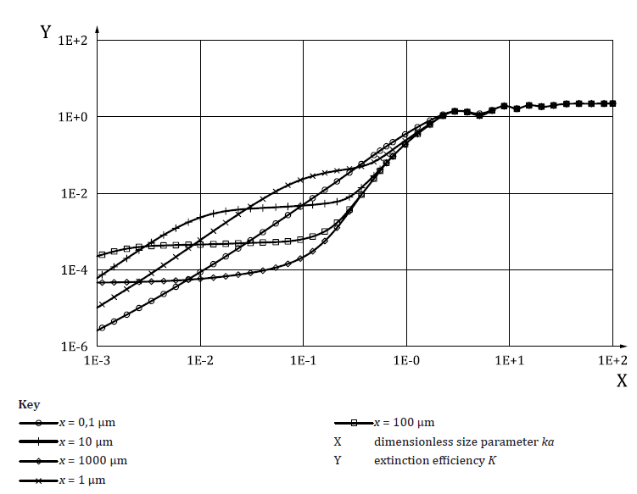
图C.1水中球形玻璃珠的典型消声函数
对于较小无量纲颗粒参数(长波区)，消声截面可以根据ECAH理论计算。而无量纲颗粒参数较大时（短波区），散射变得越来越重要。颗粒形状对颗粒的消声有很大的影响。对于连续相和离散相为低密度比的体系时，颗粒的声吸收变得很重要。对于密度差异较低的连续相和离散相体系，颗粒的声吸收变得更加重要。对很多颗粒系，对消声截面的理论预测信息还不足以计算颗粒粒径分布。
这一情况可以通过利用函数关系的半经验性方法解决
$K\left(f,x\right)=f\left(\text{ka}\right)$ (C.8)
首先，颗粒粒径分布通过一种合适的颗粒粒径测量方法测量(例如，激光衍射法)，并且随频率变化的超声消声值同时被测量。其次，由于黏性和热损失带来的消声部分通过一个合适的模型计算。其余散射部分消声的测量作为一个算法的起始点，它通过借助于测得的颗粒粒径分布来计算散射消声函数。这样方程(C.5)重写为：
$E\left(f_{i}\right)≃Δl⋅C_{\text{PF}}⋅\sum_{j}{K\left(f_{i},x_{j}\right)}⋅{ΔQ}_{2}\left(x_{j}\right)$ (C.9)
式中ΔQ2是一定颗粒粒径间隔等级占所有分布的份额。方程(C.9)是一个病态线性方程组，可以根据C.6中的方法求解。矢量K作为无量纲尺寸参数的函数给出了消声效率。消声函数计算值的好坏依赖于测量颗粒粒径分布的准确性。因此，应该在标准仪器中至少测量5个具有不同颗粒粒径分布的样品后计算。

- （资料性附录）
迭代拟合
由于反演问题的病态特性，衰减谱常常不能在公式(12)中可靠地直接反演。相反，许多研究者借助于近似如图D.1所描述的迭代拟合方法。通常情况，这些谱非常光滑，因此只有非常少的信息包含在数据中。为从衰减数据中提取出颗粒粒径分布(PSD)，可以假定一个模型函数(例如一个对数正态分布或双对数正态分布)，能有效地减少待拟合数据的自由参数数目（参考文献[9]）。
1. 测量衰减谱$α_{\text{exp}}$
2. 设定颗粒粒径的初始分布$\hat{q}$,如果一个特定的模型被用来假定成颗粒粒径分布，这一步等效于初始化颗粒粒径分布参数的初值并计算颗粒粒径分布。在对数正态分布的情况，这一参数是中位径和几何标准差，而公式(8)用来计算$\hat{q}$
3. 假设φ是颗粒体积浓度(可以是已知或估计的)，预期的衰减谱$α_{\text{mod}}$可以被下式预测：
$α_{\text{mod}}=φ⋅\left(α_{P}−α_{L}\right)+φ⋅\hat{K}⋅\hat{q}$ (D.1)
式中$\hat{K}$表示以颗粒尺寸为函数的线性模型估计衰减矩阵，在内在衰减很小的情况下，公式(D.1)的一阶形式可以省略。
4. 计算差值Δ：
$Δ=\left\|α_{\text{exp}}−α_{\text{mod}}\right\|$ (D.2)
5. 使用优化方法更新估计值$\hat{q}$(或用于计算它的参数然后从第3步起迭代)直到Δ变得足够小。如果浓度φ是未知的，它也可以改变浓度值以减小Δ的值。当φ的值已知时能得到最好的结果。
6. 最终的$\hat{q}$即为估算的颗粒粒径分布。
很显然，简单的迭代拟合算法很容易找到差值Δ的局部最小值，因此必须在够大的参数区域进行充分迭代优化，拟合算法在[17],[18]和[19]中有讨论。
图D.1通过测量超声衰减谱确定颗粒粒径分布PSD的迭代方法

- （资料性附录）
所选材料的物理参数值
一些所选材料的物性参数值如表E.1和表E.2所示；其他材料的物性参数值参见参考文献[10][30]。测量这些参数的标准方法示例列于表E.3。
表E.1---所选固体的物性参数，参见文献[10]
﻿参数 | 聚苯乙烯 | 硅 | 二氧化钛 | 铁
c (m⋅s⁻¹) | 2.330×10³ | 5.968×10³ | 7,900×10³ | 5.900×10³
ρ(kg⋅m⁻³) | 1.053×10³ | 2.185×10³ | 4.250×10³ | 7.900×10³
μ (N⋅m⁻²) | 1.27×10⁹ | 3.09×10¹⁰ | 3.54×10¹⁰ | 6.56×10¹⁰
κ (W⋅m⁻¹K⁻¹) | 0.140 | 1.6 | 4.98 | 8.04×10¹
Cp (J⋅kg⁻¹K⁻¹) | 1.193×10³ | 7.29×10² | 9.30×10² | 4.44×10²
α/f² (Np⋅s²m⁻¹) | 1.0×10⁻¹³ | 2.6×10⁻²² | 1.2×10⁻¹⁶ | 5.7×10⁻¹⁴
β_{T} (K⁻¹) | 2.1×10⁻⁴ | 1.35×10⁻⁶ | 8.61×10⁻⁶ | 3.3×10⁻⁵

表E.2---所选液体在20℃物理常数，参见文献[30]
﻿参数 | 水(25℃) | 水(20℃) | 十六烷 | 异丙醇 | 橄榄油
c (m⋅s⁻¹) | 1.487×10³ | 1.483× 10³ | 1.358 × 10³ | 1.181 × 10³ | 1.440 × 10³
ρ(kg⋅m⁻³) | 9.97 × 10² | 1.0 × 10³ | 7.7 × 10² | 7.9 × 10² | 9.00 × 10²
μ (N⋅m⁻²) | 8.91 × 10⁻⁴ | 1.00 × 10⁻³ | 3.10 × 10⁻³ | 2.35 × 10⁻³ | 8.40 × 10⁻²
κ (W⋅m⁻¹K⁻¹) | 0.59 | 0.59 | 0.14 | 0.13 | 0.19
Cp (J⋅kg⁻¹K⁻¹) | 4.182 × 10³ | 4.182 × 10³ | 2.090 × 10³ | 2.494 × 10³ | 2.00 × 10³
α/f² (Np⋅s²m⁻¹) | 2.5 × 10⁻¹⁴ | 2.5 × 10⁻¹⁴ | 1.0 × 10⁻¹³ | 2.7 × 10⁻¹³ | 1.35 × 10⁻¹²
β_{T} (K⁻¹) | 2.1 × 10⁻⁴ | 2.1 × 10⁻⁴ | 7.0 × 10⁻⁴ | 1.04 × 10⁻³ | 7.2 × 10⁻⁴
注：参考文献[10]中包含25℃时水的常数，可与表E.2进行比较。

表E.3---测量表E.1和表E.2中的参数用到示例标准
﻿参数 | 符号 | 标准
声速 | c | ISO 15086-2:2000
密度 | ρ | ISO 1183-1:2012, ASTM C128-07a
剪切模量 | μ | ASTM E1875-08
黏度 | η | ISO 3104:1994, ASTM D445
热导率 | κ | ASTM E1952
比热 | Cp | ISO 11357-4:2005, ASTM E1269-11
热膨胀系数 | β_{T} | ISO 1768:1975
注：表E.3列出的标准仅供参考，不一定适用于所有材料。

- （资料性附录）
颗粒粒径分布PSD测量的实例
  - 目的
该附录旨在提供一个实例表明怎样使用本国际标准中所描述的方法通过衰减谱估算颗粒粒径分布。该例中使用Excel表格^{1）}中的“Solver”工具来进行反演。
注：这里给出的例子仅仅是为了演示。可以测量GB/T29023这一部分范围内的其它试样，为通过测量得到的衰减谱来反演提供了一个合适的衰减模型，也可以使用其它的反演技术。
  - 衰减谱
对不同分级的二氧化钛（TiO₂）（见参考文献[9]）进行超声研究，测量得到的衰减谱如图F.1所示。TiO₂的体积浓度是1.9%。为了方便后续计算，这条曲线的离散值由表格F.1给出。
注：图F.1和表F.1的所示数据是从参考文献[9]图4提取到的。原始衰减数据的单位是奈培每厘米；这里，它们转化成分贝每厘米。
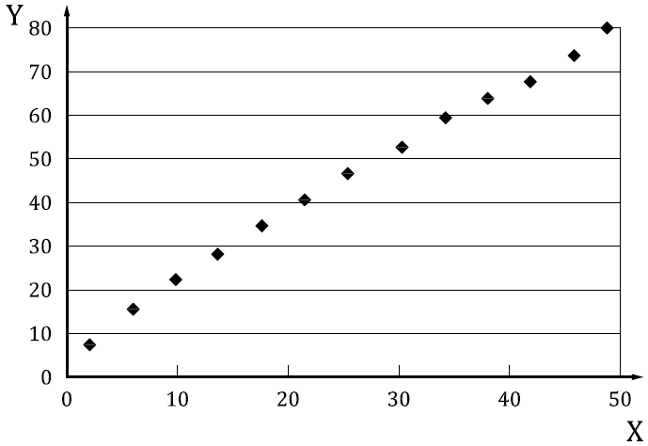
说明：
X---频率（MHz）
Y---衰减（dB/cm）
图F.1---测量一个等级的TiO₂得到的衰减谱，其体积浓度为1.9%（文献[9]）

1）Excel是微软公司提供的一个产品的商品名称。这些信息是为了方便该文件的用户，并且没有构成命名产品的ISO的认可。如果可以证明等效产品导致相同的结果，它们也可以使用。

表F.1---图F.1中描述的衰减值的表格
频率（MHz） | 衰减（dB/cm）
1.95 | 7.60
5.85 | 15.74
9.76 | 22.25
13.67 | 28.22
17.57 | 34.74
21.48 | 40.71
25.39 | 46.50
30.27 | 52.47
34.17 | 59.35
38.08 | 63.69
41.99 | 67.31
45.89 | 73.28
48.82 | 79.44

  - 模型选择
二氧化钛颗粒密度较大（4250kg/m³）、粒径较小（<10⁻⁶m），所以黏性损失在衰减机制中占主导地位。衰减系数是由黏性损失模型（见公式A.1）计算得到的，用到的TiO₂和水（25℃）的物性参数值如附录E所示[10]。该计算可以作为用户定义函数嵌入以简化电子表格。衰减是一个颗粒粒径和频率的函数；三个选定颗粒半径的示例计算结果如图F.1和F.2所示。
注1：模型使用粒子半径，但是颗粒粒径分布结果一般用粒子直径表示。当转换衰减谱时，这个细节必须不能忽视。
注2：这里显示的计算是每单位体积浓度的衰减。为了得到预期的衰减，这个结果必须乘以体积分数φ（其中，0<φ<1）。
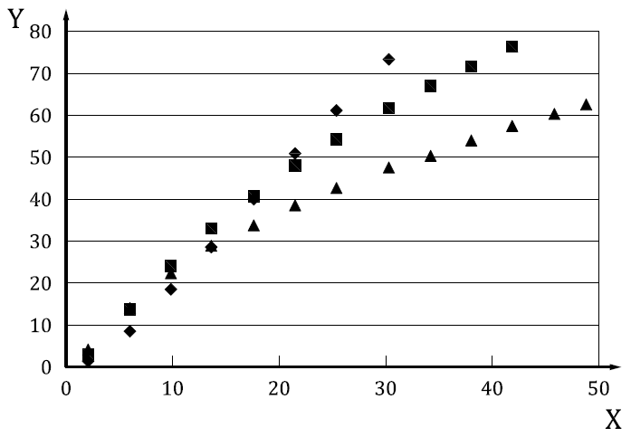
说明：
X---频率（MHz）
Y---衰减（dB/cm）
图F.2---三个选定值的颗粒半径（8.439×10⁻⁸m，1.458×10⁻⁷m，2.100×10⁻⁷m）的单位浓度TiO₂，黏性损失模型[公式(A.1)]
表F.2---图F.2描述的衰减系数值
频率(MHz) | =8.43910⁻⁸(m) | =1.45810⁻⁷(m) | =2.10010⁻⁷(m)
1.95 | 1.19 | 2.70 | 3.92
5.85 | 8.12 | 13.19 | 14.07
9.76 | 17.93 | 23.54 | 21.92
13.67 | 28.75 | 32.61 | 28.21
17.57 | 39.68 | 40.53 | 33.51
21.48 | 50.42 | 47.61 | 38.18
25.39 | 60.77 | 54.01 | 42.38
30.27 | 73.07 | 61.26 | 47.12
34.17 | 82.40 | 66.57 | 50.60
38.08 | 91.34 | 71.55 | 53.87
41.99 | 99.88 | 76.25 | 56.96
45.89 | 108.03 | 80.68 | 59.88
48.82 | 113.94 | 83.87 | 61.98

  - 颗粒粒径分布PSD模型
假设体积加权的颗粒粒径分布可以描述为一个对数正态分布（文献[9]），则公式（8）可能得到一小部分粒子体积在于x₀和 x₀+dx之间的间隔dx（见文献[31]）。累积颗粒粒径分布，即直径介于0和x之间的粒子体积分数，可以结合公式（8）得到：
其中替换变量z可以定义为：
由于“误差函数”是由公式F.1的第二个积分定义的，计算累积颗粒粒径分布：
Excel中有一个计算累计对数正态分布Q₃(x)的内置函数lognormdist，所以在x_{n-1}和x_{n}之间的大小范围计算体积分数φ_{n}很简单。
注1：为了符合这里使用的定义，正确的函数调用是LOGNORMDIST(x, LN(x₅₀), s)。
注2：颗粒粒径分布的几何标准偏差等于exp(s)。
在表F.3所示例子中，列A{}是定义一组41个对数间隔颗粒直径。这些直径定义一组40个粒径间隔（即粒径分档），其中第n个分档的平均粒径x_{n}由几何平均表示：
使用一个任意初始猜测值x₅₀=1×10⁻⁷m和s=0.40，对每个粒径使用lognormdist函数估算Q₃(x_{n})，列B是计算试验累计颗粒粒径分布。列C是由公式F.4得到一组｛φ_{n}｝，以及列D是由公式F.5计算得到的每一个粒径分档的几何平均直径。
表F.3---电子表格中原始的部分清单
 | A | B | C | D
1 | x | P(x) | 体积分数 | GM 直径
2 | 1.00E-08 | 0.0000
3 | 1.20E-08 | 0.0000 | 5.34E-08 | 1.095E-05
4 | 1.44E-08 | 0.0000 | 5.76E-07 | 1.315E-05
5 | 1.73E-08 | 0.0000 | 5.06E-06 | 1.577E-05
6 | 2.07E-08 | 0.0000 | 3.62E-05 | 1.893E-05
7 | 2.49E-08 | 0.0003 | 2.11E-04 | 2.272E-05
8 | 2.99E-08 | 0.0013 | 1.00E-03 | 2.726E-05
9 | 3.58E-08 | 0.0051 | 3.89E-03 | 3.271E-05
10 | 4.30E-08 | 0.0174 | 1.23E-02 | 3.925E-05
11 | 5.16E-08 | 0.0490 | 3.16E-02 | 4.710E-05
12 | 6.19E-08 | 0.1154 | 6.63E-02 | 5.652E-05
13 | 7.43E-08 | 0.2289 | 1.13E-01 | 6.783E-05
14 | 8.92E-08 | 0.3871 | 1.58E-01 | 8.139E-05
15 | 1.07E-07 | 0.5671 | 1.80E-01 | 9.767E-05
注：列C中所有40个值的总和必须等于1

  - 反演
根据附录D中概述的方案，下一步是由试验颗粒粒径分布估算衰减谱，表F.4显示的是用于计算的部分电子表格。行7的平均半径是由表F.3中列D转置得到的直径的一半。行8由表F.3中列C转置得到。列F和列FG包含表F.1中测量的衰减谱。
表F.4---电子表格列出的系列条目
﻿ | F | G | H | I | J | K
7 |  |  | 平均半径: | 5.48E-06 | 6.57E-06 | 7.89E-06
8 |  |  | 体积分数: | 5.34E-05 | 5.76E-04 | 5.06E-03
9
10 | 频率 (MHz) | α 实验 (dB/cm) | α 模型 (dB/cm) | 加权衰减
11 | 1.95 | 7.60 | 0.60 | 3.46E-10 | 5.36E-09 | 6.75E-08
12 | 5.85 | 15.74 | 4.32 | 3.08E-09 | 4.76E-08 | 5.98E-07
13 | 9.76 | 22.25 | 10.17 | 8.51E-09 | 1.31E-07 | 1.65E-06
14 | 13.67 | 28.22 | 17.33 | 1.66E-08 | 2.56E-07 | 3.20E-06
15 | 17.57 | 34.74 | 25.33 | 2.73E-08 | 4.19E-07 | 5.25E-06
16 | 21.48 | 40.71 | 33.92 | 4.05E-08 | 6.23E-07 | 7.79E-06
17 | 25.39 | 46.50 | 42.90 | 5.64E-08 | 8.66E-07 | 1.08E-05
18 | 30.27 | 52.47 | 54.45 | 7.97E-08 | 1.22E-06 | 1.52E-05
19 | 34.17 | 59.35 | 63.86 | 1.01E-07 | 1.55E-06 | 1.93E-05
20 | 38.08 | 63.69 | 73.37 | 1.25E-07 | 1.92E-06 | 2.39E-05
21 | 41.99 | 67.31 | 82.92 | 1.52E-07 | 2.32E-06 | 2.88E-05
22 | 45.89 | 73.28 | 92.45 | 1.81E-07 | 2.76E-06 | 3.43E-05
23 | 48.82 | 79.44 | 99.60 | 2.04E-07 | 3.12E-06 | 3.87E-05

在给定频率下的衰减系数是每个粒径分档贡献通过加权相应的体积分数的总和，比如，对于在单元F11中所示频率、体积浓度1.9%、单元J7所示的颗粒半径，表F.4中单元J11是通过将J8中的体积分数乘以F.2所示模型预测衰减计算得到。如果浓度未知，在拟合程序中可把它当作自由参数。对频率1.95MHz，单元H11所示的预期衰减是范围I11到AV11中的总和。可把这个值与G11所示测得衰减进行比较，误差可通过公式D.2计算得到。
使用Excel中”Solver”工具，通过调整x₅₀和s的值最小化误差信号（浓度未知），并服从均为正值条件约束。一个有效的方案是先调整x₅₀（保持s不变），然后调整s（保持x₅₀不变），然后同时调整两个值。在Solver收敛后，PSD模型可以读取到列A和B（累计分布）或者列A和C（差分分布），或者PSD模型可以通过公式（8），公式（F.3）或者使用x₅₀和s的最终值的lognormdist函数计算得到。
  - 结果
在该例中，Solver收敛于x₅₀=3.180×10⁻⁷m和s=0.5647。拟合衰减模型和测量衰减谱相比较，如图F.3和表F.5所示。这个拟合显示和最初研究得到的结果一样。
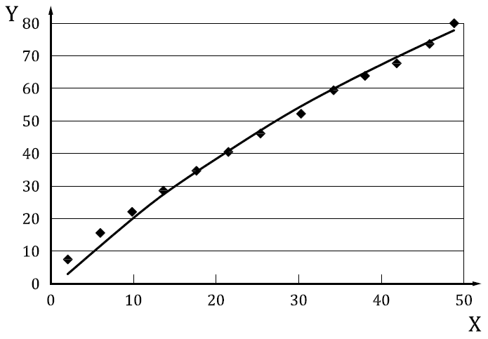
说明：
X---频率（MHz）
Y---衰减（dB/cm）
图F.3---测量衰减谱（点）和拟合模型（线）的比较

表F.5---图F.3所示拟合衰减谱的比较
﻿频率(MHz) | α实验(dB/cm) | α模型(dB/cm) | 误差(%)
1.95 | 7.60 | 2.90 | -61.9
5.85 | 15.74 | 11.43 | -27.4
9.76 | 22.25 | 19.71 | -11.4
13.67 | 28.22 | 27.36 | -3.0
17.57 | 34.74 | 34.40 | -1.0
21.48 | 40.71 | 40.95 | 0.6
25.39 | 46.50 | 47.07 | 1.2
30.27 | 52.47 | 54.21 | 3.3
34.17 | 59.35 | 59.57 | 0.4
38.08 | 63.69 | 64.68 | 1.6
41.99 | 67.31 | 69.55 | 3.3
45.89 | 73.28 | 74.21 | 1.3
48.82 | 79.44 | 77.59 | -2.3

最终，为了得到累计分布PSD（与表F.1中所示的衰减谱一致），Solver的x₅₀和s的最优值作为lognormdist函数的输入，结果如图F.4和表F.6所示，同时与文献[9]中T_{i}O₂样品的颗粒粒径分布的x射线圆盘离心机（XDC）测量进行了比较。这里获得的结果与原估计（作者是基于ECAH模型而非简单的黏性损失模型）相一致。表明结果给出了合理的平均粒径估计，但过分估计了该情况下分布宽度，如图F.4所示。相应的微分颗粒粒径分布曲线如图F.5所示。
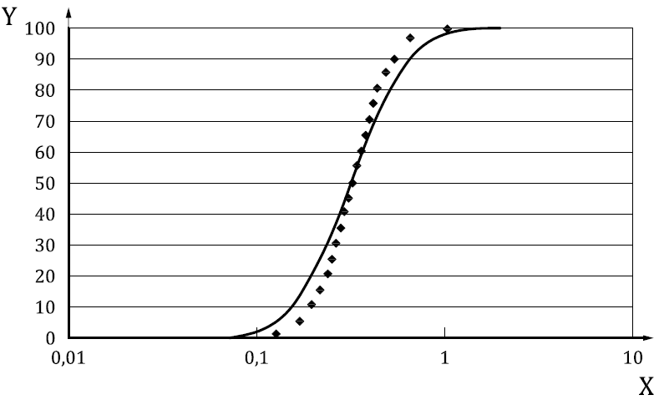
说明：
X---颗粒粒径（μm）
Y---累计体积分数（%）
图F.4---估计得到的颗粒粒径分布（线）和参考文献[9]中出现的x射线圆盘离心机数据比较
表F.6---图F.4所示的颗粒粒径分布
﻿粒径(μm) | XDC 数据(文献[9])  %限下体积分数 | 本预测  %限下体积分数
0.13 | 1.25 | 5.09
0.17 | 5.21 | 13.38
0.20 | 10.42 | 19.91
0.22 | 15.21 | 25.17
0.24 | 20.42 | 31.10
0.25 | 25.21 | 34.27
0.27 | 30.42 | 37.55
0.28 | 35.21 | 40.93
0.29 | 40.42 | 44.38
0.31 | 45.00 | 47.87
0.32 | 50.00 | 51.38
0.34 | 55.42 | 54.88
0.36 | 60.21 | 58.34
0.38 | 65.42 | 61.73
0.40 | 70.21 | 65.04
0.42 | 75.42 | 68.24
0.44 | 80.42 | 71.31
0.48 | 85.42 | 76.98
0.53 | 90.21 | 81.97
0.65 | 96.62 | 89.72
1.02 | 99.38 | 98.02

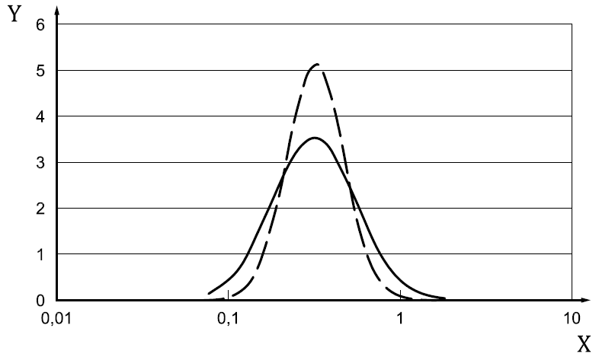
说明：
X---颗粒粒径（μm）
Y---微分体积分数（%）
图F.5---图F.4所示的累积颗粒粒径分布的微分形式；虚线是XDC结果，实线是超声结果

参 考 文 献

- Dukhin A .S., & G oetz P.J. Ultrasound for Characterizing colloids. particle sizing, zeta potential,rheology. Elsevier, 2002
- Povey M.J.W. Ultrasonic techniques for fluid characterization. Academic Press, 1997
- McClements D.J. Ultrasonic characterization of emulsions and suspensions. Adv. Colloid Int. Sci. 1991, 37 pp. 33–72
- Riebel U ., & L öffler F. The fundamentals of particle size analysis by means of ultrasonic spectrometry. Part. Part. Syst. Charact. 1989, 6 pp. 135–143
- Babick F., Hinze F., Ripperger S. Dependence of ultrasonic attenuation on the material properties. Colloids Surf. A Physicochem. Eng. Asp. 2000, 172 pp. 33–46
- Epstein P.S., & Carhart R.R. The absorption of sound in suspensions and emulsions. J. Acoust. Soc. Am. 1953, 25 pp. 553–565
- Allegra J.R., & H awley S.A. Attenuation of sound in suspensions and emulsions: Theory and experiments. J. Acoust. Soc. Am. 1972, 51 pp. 1545–1564
- Scott D.M.Industrial applications of in-line ultrasonic spectroscopy. In: Ultrasonic and dielectric characterization techniques for suspended particulates, (Hackley V.A., & Texter J.eds.).
- Westerville, OH: American Ceramic Society, 1998, pp. 155–65.Scott D.M., Boxman A., Jochen C.E. Ultrasonic measurement of sub-micron particles. Part. Part.Syst. Charact., 12, pp. 269–273(1995)
- Challis R.E., Povey M.J.W., Mather M.L., Holmes A.K. Ultrasound techniques for characterizing colloidal dispersions. Rep. Prog. Phys. 2005, 68 pp. 1541–1637
- Urick R.J. The absorption of sound in suspensions of irregular particles. J. Acoust. Soc. Am. 1948,20 pp. 283–289
- Isakovich M.A. O Rasprostanenii zvuka v emulisiyakh [On the propagation of sound in emulsions].Zh. Eksperim. i Teor. Fiz. 1948, 18 pp. 907–912
- Babick F., & Ripperger S. Information content of acoustic attenuation spectra. Part. Part. Syst. Charact. 2002, 19 pp. 176–185
- Tikhonov A. Methods for solving ill-posed problems. Nauka, 1979
- Twomey S. Introduction to the mathematics of inversion in remote sensing and indirect measurements.Elsevier, 1977
- Lawson C.L., & Hanson R.J. Solving least-squares problems. Prentice-Hall, 1974
- Marquardt D. An algorithm for least-squares estimation of nonlinear parameters. SIAM J. Appl.Math. 1963, 11 pp. 431–441
- Dantzig G.B. Linear programming and extensions. Princeton University Press, 1959
- Gill P.E., & Murray W. Algorithms for the solution of the nonlinear least-squares problem. SIAM J. Numer. Anal. 1978, 15 pp. 977–992
- Hansen P.C. Analysis of discrete ill-posed problems by means of the L-curve. SIAM Rev. 1992,34 pp. 561–580
- Lamb H. Hydrodynamics, 6th ed. Dover ( 1945)
- Epstein P.S.On the absorption of sound by suspensions and emulsions. In: Contributions to applied mechanics, Theodore von Karman Anniversary Volume (Passadena: California Institute of Technology) pp 162–88 ( 1941)
- Sewell C.J.T. On the extinction of sound in viscous atmospheres by small obstacles of cylindrical form. Phil. Trans. R. Soc. A. 1910, 210 pp. 239–270
- Faran J.J. Sound scattering by solid cylinders and spheres. J. Acoust. Soc. Am. 1951, 23 pp. 405–418
- Urick R.J., & Ament W.S. The propagation of sound in composite media. J. Acoust. Soc. Am. 1949,21 pp. 115–119
- Chow J.C. Attenuation of acoustic waves in dilute emulsions and suspensions. J. Acoust. Soc. Am.1964, 23 pp. 405–418
- Hipp A .K., Storti G., Morbidelli I. Acoustic characterisation of concentrated suspensions and emulsions. 1. Model analysis. Langmuir. 2002, 18 pp. 391–404
- Challis R .E., Tebbutt J.S., Holmes A .K. Equivalence between t hree scattering formulations for ultrasonic wave propagation in particulate mixtures. J. Phys. D Appl. Phys. 1998, 31 pp. 3481–3497
- Geers H., & Witt W. Ultrasonic extinction for in-line measurement of particle size and concentration of suspensions and emulsions. Particulate Systems Analysis, Harrogate, UK, 2003
- Anson L.W., & Chivers R.C. Thermal effects in dilute suspensions. Ultrasonics. 1990, 28 pp. 16–26
- McAlister D. Law of the geometric mean. Proc. R. Soc. Lond. 1879, 29 pp. 367–376
- ISO Guide 35:2006, Reference materials — General and statistical principles for certification ISO 9276-2:—, Representation of results of particle size analysis — Part 2: Calculation of average
- particle sizes/diameters and moments from particle size distributions
- ISO 14887:2000, Sample preparation — Dispersing procedures for powders in liquids

_________________________________

